**Matematika vizsga 2019. június**

7. évfolyam

A vizsga 2 részből áll.

1. rész

**Írásbeli vizsga, 2019. június 13. csütörtök 8:00 órai kezdéssel** (90 perc)

Vegyes feladatok az év öt epochájának anyagából.

Az írásbeli vizsga helye: 7.-es kisiskola

2. rész

**Szóbeli vizsga, 2019. június 13. csütörtök 13:00 órától**

A szóbelin egy tételt kell húzni, mely három részből áll:

* egy fogalom elmagyarázása (pl. prímszám),
* egy összefüggés ismertetése és használata (pl. hatványozási azonosságok)
* egy eljárás alkalmazása egy konkrét feladaton (pl. a tengelyes tükörkép megszerkesztése)

Kb. 10 perces felkészülési idő áll rendelkezésre.

A szóbeli vizsga helye: 7.-es kisiskola.

A vizsgára való készüléshez érdemes használni az epochafüzetek elméleti összefoglalóit, a saját ON munkafüzeted, és a gyakorló feladatsort.

Jó munkát!

Szilva

**Témakörök:**

1. **Számolás fejben és írásban**

Műveletek negatív és pozitív számokkal, törtekkel, tizedes törtekkel. Hatványozás, hatványozási azonosságok alkalmazása, számok normálalakja.

**Fogalmak**: abszolút érték, ellentett, reciprok, hatvány és részei, normálalak

**Összefüggések**: műveleti sorrendre vonatkozó szabályok, a hatványozás azonosságai

**Eljárások**: Műveletek elvégzése törtek, tizedes törtek körében. Törtek átírása tizedes törtté és vissza, számok átírása normálalakba.

1. **Arányok**

Egyenes és fordított arány, arányos osztás, százalékszámítás több módszerrel. Szöveges feladatok.

**Fogalmak**: arány, törtrész, a százalékszámítás fogalmai (alap, százalékláb, százalékérték)

**Összefüggések**: egyenes és fordított arányosság, arányossági grafikonok

**Eljárások**: törtrész kiszámítása, egy mennyiség adott arányú részekre osztása, százalékszámítás (alap, százalékláb, százalékérték) szöveges feladatok megoldása

1. **Halmazok**

Jelölések, Venn-diagram, elemszám, műveletek (unió, metszet), részhalmazok, nevezetes halmazok (N, Z, Q, R, prímszámok, négyzetszámok)

**Fogalmak**: halmaz, elem, Venn-diagram, számhalmazok

**Összefüggések**: egy halmaz részhalmazai, halmazok metszete, uniója, két halmaz különbsége

**Eljárások**: objektumok elhelyezése halmazokban, összefüggések leolvasása halmazábráról, összefüggések ábrázolása halmazábrán, halmazok címkézése, szöveges feladatok megoldása halmazábra segítségével

1. **Számelmélet**

Oszthatósági szabályok, prímszámok, prímtényezős felbontás és kapcsolata az osztókkal, osztók számának meghatározása

**Fogalmak**: prímszám, törzsszám, összetett szám, osztó, valódi osztó, többszörös

**Összefüggések**: oszthatósági szabályok, prímtényezős felbontás

**Eljárások**: prímtényezős felbontás, osztók számának meghatározása, közös osztók ill. közös többszörösök keresése, oszthatósági következtetések a prímtényezős felbontásból

1. **Algebra**

Betűs kifejezések használata, műveletek betűkifejezésekkel, egyenletek, szöveges feladatok.

**Fogalmak**: algebrai kifejezés, változó, együttható, egytagú, többtagú, egynemű, helyettesítési érték, egyenlet

**Összefüggések**: egyenletek megoldása

**Eljárások**: műveletek elvégzése algebrai kifejezésekkel: egytagú szorzása egytagúval, egytagú szorzása többtagúval, egyneműek összevonása, algebrai törtek egyszerűsítése, algebrai kifejezések felírása szöveg alapján, egyenletek megoldása mérlegelvvel, lebontogatással

1. **Geometria**

Egyszerű szerkesztések, speciális négyszögek és háromszögek, tengelyes és középpontos tükrözés, szimmetria. Ponthalmazok. A háromszög nevezetes vonalai, pontjai és körei. Területszámítás.

**Fogalmak**: tengelyes és középpontos tükrözés, tengelyes és középpontos szimmetria, szakaszfelező merőleges és szögfelező, háromszögek nevezetes vonalai, pontjai, körei, nevezetes négyszögek meghatározása (négyzet, téglalap, deltoid, paralelogramma, trapéz, húrtrapéz, rombusz)

**Összefüggések**: a tükrözések tulajdonságai, szimmetrikus alakzatok tulajdonságai, szögpárfajták, összefüggések a háromszög oldalai és szögei között, tükrös háromszög és tulajdonságai, szabályos háromszög, a nevezetes négyszögfajták tulajdonságai, terület és kerület képletei (négyzet, téglalap, paralelogramma, háromszög, deltoid, rombusz)

**Eljárások**: alapszerkesztések (másolások, felezések, merőlegesek, párhuzamos), tengelyes és középpontos tükörkép megszerkesztése, háromszögek szerkesztése oldalakból, szögekből, magasságból, nevezetes négyszögek szerkesztése. Szögszámolás háromszögben, nevezetes négyszögekben. Területszámítási feladatok.

1. **Statisztika, kombinatorika, valószínűség**

Adatok gyűjtése, rendszerezése. Grafikonok készítése. Statisztikai mutatók kiszámítása. Összes lehetőség szisztematikus meghatározása. Klasszikus valószínűség

**Fogalmak**: gyakoriság, relatív gyakoriság, oszlop-, kör-, sáv- és töröttvonal-diagram, módusz, medián, átlag, eseményfa, kedvező esetek, összes esetek

**Összefüggések**: a relatív gyakoriság számítási módja, az egyes diagramfajták használatának indoklása

**Eljárások**: gyakorisági, relatív gyakorisági táblázat készítése, grafikonok rajzolása, olvasás a grafikonokról, statisztikai mutatók meghatározása, eseményfa készítése, összes lehetőség meghatározása felsorolással, valószínűség kiszámítása

A húzott tétel három részből áll:

* egy fogalom elmagyarázása (pl. prímszám),
* egy összefüggés ismertetése és használata (pl. hatványozási azonosságok)
* egy eljárás alkalmazása egy konkrét feladaton (pl. a tengelyes tükörkép megszerkesztése)

**Gyakorló feladtok a matematika vizsgára 7. évfolyam számára**

1. Számold ki és egyszerűsíts!

|  |  |
| --- | --- |
| a, $\frac{5}{3}-\frac{2}{5}=$ | b, $\frac{8}{5}⋅\frac{10}{3}+\frac{7}{6}=$ |
| c, $7⋅\frac{6}{5}-\left(\frac{3}{4}+\frac{3}{2}\right)=$ | d, $\left(6-\frac{2}{7}\right)⋅\frac{4}{3}-\frac{6}{35}:\frac{4}{15}=$ |
| e, $\frac{7}{8}:3-\left(\frac{5}{8}-\frac{11}{6}\right)⋅\frac{22}{3}=$ |  |

1. Töltsd ki a táblázatot!

|  |  |  |  |  |  |  |  |
| --- | --- | --- | --- | --- | --- | --- | --- |
| x | y | |x|-y | x-y | |x| | x:y | |x-2y| | 1-(y-x) |
| **-4** | **8** |  |  |  |  |  |  |
| **8** | **-12** |  |  |  |  |  |  |
|  |  |  |  |  | 2 |  | 8 |

1. Írd át a törteket tizedes törtekbe és fordítva! Egyszerűsíts is!

|  |  |
| --- | --- |
| $$\frac{12}{5}=$$ | $$1,3=$$ |
| $$\frac{5}{3}=$$ | $$0,2=$$ |
| $$-\frac{15}{2}=$$ | $$8,5=$$ |

1. Megadtam egy halmazt:  *A* := {-3; $-\frac{8}{4}$; $-\frac{1}{2}$; 0; 0,7; $\frac{1}{4}$; 5}

Az *A* halmaz elemei közül sorold fel a megfelelő számokat (mindet)!

……………………… ∈ N ……………………… ∉ Z-

……………………… ∈ Q+ ……………………… ∈ Z+

1. Számítsd ki, hogy mennyi!

|  |  |
| --- | --- |
| * 1. 120-nak a része | * 1. 128-nak a 85%-a |

1. Végezd el az átváltásokat!   
   a) 121 *kg* = dkg = g  
   b) 3,5 óra = perc = másodperc  
   c) 45000 dl = l = cl  
   d) 670 cm = m = km = dm
2. Megadtam egy halmazt: *A* = {28 pozitív osztói}  
   a) Sorold fel az *A* halmaz elemeit, és ábrázold Venn-diagramon!

b) Mennyi az elemszáma az *A* halmaznak?

c) Adj meg olyan *B* halmazt, melyre igaz, hogy $\left|B\right|=\left|A\right|$!

1. Legyen a C halmaz az egyjegyű pozitív páratlan számok halmaza! Sorold fel az összes kételelmű részhalmazát!
2. Legyen *H* = {egy és tizenöt közötti hárommal osztható számok}, *G =* {tizenötnél kisebb pozitív páros számok}!
   1. Ábrázold a halmazokat Venn-diagramon!
   2. Add meg a $H∩G$ halmaz elemeit, felsorolással és tulajdonsággal is!
3. A szomszédos játékboltban nagy leárazás van. Ezeket a táblákat látod a kirakatban. Számítsd ki a játékok árát!

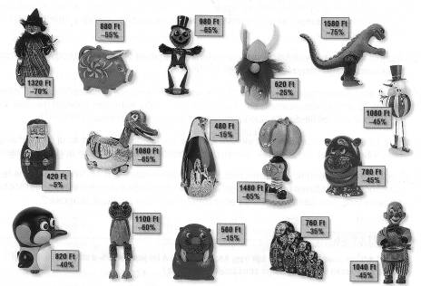

1. Az AKG sportnapjára labdajátékokat szerveznek. A Szinusz kupacból hiányzik egy ember, de a többiek mind jelentkeznek egy-egy programra. A jelentkezések százalékos megoszlását látod a diagramon. Számítsd ki, hogy hányan jelentkeztek az egyes sportfajtákra a 25 ember közül!

röplabda:

kézilabda:

kosárlabda:

foci:

kidobó:

1. Hány átlója van egy konvex tizenegyszögnek? Válaszod indokold! A gondolatmeneted úgy írd le, hogy más számára is követhető legyen!
2. Határozd meg az értékeket!

a, 42-nek a 25 %-a

b, 29-nek a 330%-a

c, Melyik számnak lesz a 65%-a 130?

d, Hány százaléka a 50-nek a 20?

1. Számítsd ki az alábbi hatványok értékét!

|  |  |  |  |
| --- | --- | --- | --- |
| a) ${\left(-3\right)}^{4}=$ | b) ${\left(0,3\right)}^{3}=$ | c) ${\left(\frac{5}{2}\right)}^{4}=$ | d) $11^{0}=$ |

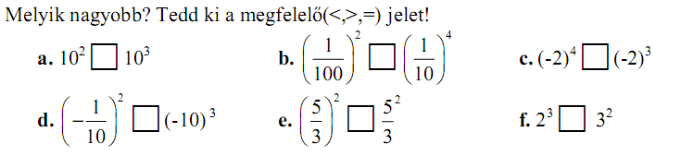

1. Írd egyszerűbb hatványalakba!

a) $\frac{5^{2}}{2^{2}}=$ b) $3^{6}⋅3^{4}⋅3^{5}=$ c) $5^{4}⋅2^{4}=$ d) $\frac{5^{8}}{5^{5}}=$

1. a) Add meg a következő értékek prímtényezős felbontását!

540 = 150 = 504 =

b) Írd fel a műveletek eredményét, az a) feladatban kiszámolt prímtényezős felbontások segítségével!

|  |  |
| --- | --- |
| 540 · 150 = | 150 · 504 = |
| = |  |
| *** 5042 = | *** = |

1. A 29 fős Össze kupacban 15-en szeretnek síelni, 17-en korcsolyázni és 21-en úszni. 11 diák van, aki síelni és korizni is szeret, 10 olyan, aki úszni és síelni valamint 13, aki korizni és úszni is szeret. Mindhárom sportot 8-an kedvelik. Készíts Venn-diagramot és válaszolj a lenti kérdésekre!
2. Hányan nem kedvelik egyik említett sportot sem a kupacban?
3. Hányan vannak, akik pontosan egy sportot kedvelnek a három közül?
4. Adott az A = {saját csibéd lány tagjai} halmaz. Sorold fel az A halmaz összes 3 elemű részhalmazát!
5. Egyszerűsítsd a törtet, amennyire tudod! Használd a hatványozási azonosságokat, és lépésenként írd le a feladat megoldását!
$$\frac{2^{3}⋅5^{2}⋅6^{3}⋅15^{3}}{3⋅2^{4}⋅25^{2}}=$$

6. Válogasd szét a mennyiségeket aszerint, hogy egyenes vagy fordított arányosság van közöttük! Írd a betűjelüket a megfelelő helyre! (8 pont)

|  |  |  |
| --- | --- | --- |
| egyenesen arányos: | fordítottan arányos: | egyik sem: |

* 1. Állandó sebességgel haladó autó által megtett *út* és az eltelt *idő*
  2. Egy telket kell felásni. A *munkások száma* és a munka elvégzéséhez szükséges *idő*
  3. A matekepochából eltelt *idő* és a diákok fejében lévő *tudás*
  4. Egy négyzet *oldala* és *kerülete*
  5. Egy négyzet *oldala* és *területe*
  6. Kercaszomorra utazunk. A vonat *átlagsebessége* és az út megtételéhez szükséges *idő*
  7. A piacon vásárolt krumpli *mennyisége* és az érte kifizetett *összeg*
  8. A spórolt pénzeden fingerboardokat veszel. *Egy darab ára* és az általad megvásárolható játékok *mennyisége*

1. Írd az algebrai kifejezések mellé az együtthatójukat!

a) -3z: b) $-c^{2}a$: c) $0,4x^{3}$: d) $\frac{a^{2}b}{11}$:

1. Végezd el az összevonásokat! (Ahol van, ott először bontsd fel a zárójelet!)

a) $5x-0,3+3x-1,1-x+8,3+2x=$

b) $2ab-3b^{2}+3ab+5b^{2}-4a^{2}b+b^{2}=$

c) $25-3⋅\left(z-1\right)+5⋅\left(z-2\right)-6-2⋅\left(3+z\right)=$

d) $2xy^{2}-x^{3}+5x^{2}y-4x^{3}+x^{2}y^{2}-\frac{1}{2}xy^{2}=$

***

1. Írd fel egyszerűbb alakban! (Figyelj, a legegyszerűbbet szeretném!)

a) $g⋅g⋅g⋅g+g⋅g⋅g⋅g+g⋅g⋅g⋅g=$  
b) $a⋅a⋅a+a⋅a⋅a-z⋅z⋅z⋅z=$

1. Végezd el a műveletet!

|  |  |
| --- | --- |
| a) $4f^{2}⋅\frac{2f}{7}=$ | b) $\left(2+y\right)⋅\left(-9\right)=$ |
| c) $5a⋅\left(a+2\right)=$ | d) $\left(-3\right)x^{2}⋅2xy=$ |

1. Peti akváriumában a 20 halból 12 fekete, a többi fehér.
2. A halak hányad része fekete?
3. Mennyi a valószínűsége, hogy feketét halászok ki?
4. A halak hányad része fehér?
5. Mennyi a valószínűsége, hogy fehéret fogok ki?
6. Mennyi a fekete és a fehér halak aránya?
7. Mennyi a valószínűsége, hogy feketét vagy fehéret fogok ki?
8. Az ősi azték naptár 18 hónapra osztotta fel a 365 napos évet. Minden hónap 20 napból állt, és néhány hónap plusznapokat is tartalmazott. Az aztékok a plusznapokat Nemontemi”-nek nevezték. Az alábbi egyenletek közül melyik segítségével számítható ki, hogy hány Nemontemi (n) volt az azték naptárban?

***A*** 365 = 18n + 20

***B*** 365 = 18 · 20 + n

***C***  365 + n = 18 · 20

***D*** 365 = 20n + 18

1. Adjatok borravalót a pincérnek! A borravaló soha ne legyen kevesebb 10%-nál, se több 15 %-nál (de inkább 10%-hoz legyen közel) és legyen mindig kerek szám (legalább50 Ft-ra!)

|  |  |
| --- | --- |
|  | http://school.discovery.com/clipart/images/waiter.gif |
| Nézzük csak, 1245 Ft, akkor 1300-ból kérnék vissza! | Hmm, ez csak ____%. Legközelebb nem veszem ki a legyet a levesből. |
| Nézzük csak, 1800 Ft, akkor ____-ból kérnék vissza! | Ez a szokásos, kicsit több mint 10%. |
| Nézzük csak, _____ Ft, akkor 1430-ból kérnék vissza! | De fura ez az ember, hogy ennyire ragaszkodik a 10%-hoz! |
| Nézzük csak, 1400 Ft, akkor 1500-ból kérnék vissza! | Csórikám, hiszen ez csak _____%! |
| Nézzük csak, 2500 Ft, akkor 3000-ből kérnék vissza! | Azta, megvan a ____%! Mindig tudtam, hogy remek pincér vagyok! |

SZÁZALÉKSZÁMÍTÁS

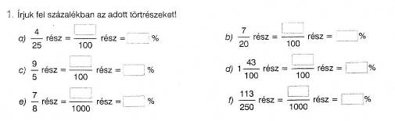

százalék2

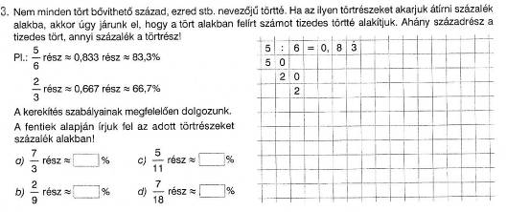

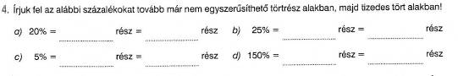

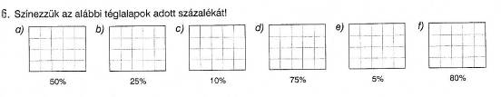

7. Számold ki az új árakat!

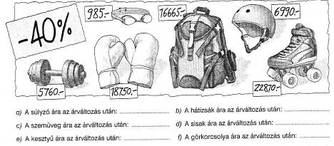

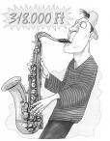

1. Két boltban hirdetnek akciót hangszervásárlásra. Ugyanarra a típusú szaxofonra az egyikben a 318 500 Ft-ból 20% engedményt adnak, a másikban a szaxofon eredeti ára 10%-kal több, de itt 30% a kedvezmény. Hol érdemes megvenni a szaxofont?
2. feladat:

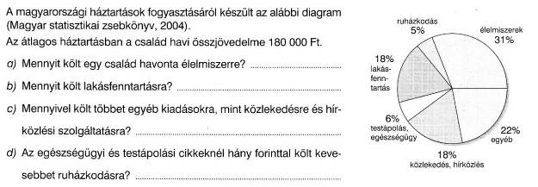

Szöveges feladatok

1. A nomád táborban 35 kg gyümölcsöt (almát és körtét) vásároltak a konyhások. Julcsi nagyon szereti a körtét, és tudni szeretné, hogy van-e belőle elegendő mennyiség. (Julcsi egy ültő helyében 0, 75 kg körtét képes megenni.) Megkérdezte a konyhásokat, hány kg körtét vettek. Válaszként azt kapta, hogy az alma $\frac{5}{7}$-e megegyezik a körte $\frac{2}{3}$-ával. Szerinted Julcsi elégedett-e a körte mennyiségével? (A táborban 48-an vannak)
2. Hány rendezett számpár készíthető a 15-nél kisebb természetes számokból? (Rendezett számpárnak azt nevezzük, amikor számít a két szám sorrendje is.) Közülük hány olyan van…
3. … amelyiknek az első tagja $\frac{3}{4}$ része a másodiknak?
4. … a második tag 20%-a lesz az elsőnek?
5. … az első tag 150%-a a másodiknak?
6. A Mamut Áruház akciót szervez a sokgyermekes családok számára. Az akció keretében a különböző életkorú gyerekek számára eltérő mértékű kedvezménnyel lehet ruhát vásárolni. A kedvezmény mértéke:

|  |  |
| --- | --- |
| 0-1 évig | 40% |
| 2-6 évig | 30% |
| 7-12 évig | 25% |
| 13-16 | 20% |

A Vértes család kapva kap az alkalmon, hiszen hat gyermekük van. Egy 7 és egy 29 hónapos, valamint egy 5, egy 9, egy 11 és egy 14 éves. A 7 hónapos kapott 2 rugdalózót 2700 Ft-ért. A többieknek vettek egy-egy nadrágot, pulóvert és cipőt. A 29 hónapos 1830 Ft-ért, az 5 éves 3540 Ft-ért, a 9 éves 4690 Ft-ért, a 11 éves 5260 Ft-ért és a 14 éves 5890 Ft-ért kapott ruhaneműt. Hány Ft-ot takarított meg a család?

1. Összevonással hozd egyszerűbb alakra a kifejezést, majd számítsd ki a helyettesítési értéket, ha x = 0,4!

$4x^{2}+2,5-2x^{2}+0,5+6x-1-5x=$

1. Végezd el az összevonásokat, majd számolj helyettesítési értéket!

a) (4 pont) $4x{+}3x{-}5+7-x{+}3-5x{=}$ $x{=}0,5$

b) (5 pont) $(6a{+}3b)+(4c{-}5+2b)-(3a{-}5b)$ $a{=}3; b{=}-1; c{=}1$

1. Hozd a kifejezéseket egyszerűbb alakra, a zárójelek felbontásával és összevonással!

a) (4 pont) $2⋅\left(2x{+}1\right)+3⋅\left(x{+}2\right)=$

b) (4 pont) $4⋅\left(2-a\right)-3∙\left(a{+}5\right)$

c) (2 pont) $\left(3z{-}2\right)⋅4z{=}$

1. Oldd meg az egyenleteket! (Ne feledd a szokásos formát: a sorokat egymás alá, a lépéseket a sor végén egy törtvonal után ki kell írni!)

|  |  |
| --- | --- |
| $7x+3=3x+39$ | $4x+1-2x+5+3x=2x-5+x$ |
| $4⋅\left(x+12\right)-1=3⋅\left(2x-1\right)+5$ | $\frac{7-x}{3}-2x=7$ |
| $\left(2x+13\right)-\left(5x-17\right)=240$ | $1,36-0,8x=2,48$ |
| $3\left(x-5\right)+8=17$ | $5∙\left(x+3\right)=45+2x$ |
| $7x-2∙\left(5-4x\right)+25=5∙(2x-6)$ | $\frac{6-5x}{3}=7$ |

1. Alakítsd a szöveg tartalmát képletté!
2. Az egyik zsebemben 100 Ft-tal több van, mint a másikban. Összesen *y* Ft-om van. Hány Ft van az egyik ill. a másik zsebemben?
3. Egy 40 cm2 területű téglalap egyik oldala *a*. Mekkora a másik?
4. Egy szám (*x*) háromszorosánál 2-vel több érték:
5. Évi és Nóri együtt 21 éves. Hány éves Nóri, ha Évi *e* éves?
6. Mekkorák a téglalap oldalai, ha kerülete 39 cm, és egyik oldala 1,5 cm-rel hosszabb a másiknál?
7. Egy fogkrém és egy fogkefe összesen 1350 Ft-ba került. A fogkefe kétszer drágább, mint a fogkrém. Hány Ft-ba került a fogkrém és mennyibe a fogkefe?
8. Ady Endre 17 évvel volt idősebb Boncza Bertánál (Csinszka). Házasságkötésük évében életkoruk összege 79 év volt. Hány évesen kötöttek házasságot egymással?
9. Egy XVI. századi hadihajónak összesen 80 ágyúja volt. Az alsó fedélzeten 4-gyel több ágyú volt, mint a középsőn. A legfelső szinten 8-cal kevesebb, mint a középsőn. Hány ágyú volt a három fedélzeten külön-külön?
10. Mekkorák a háromszög szögei, ha a legnagyobb szög 8°-kal nagyobb a legkisebbnél és 7°-kal a középsőnél?
11. A kilencedik évfolyamon elhatározták, hogy kifestik a kupactermeket. Ha 6 diák dolgozik a munkán, akkor 2 óra alatt végeznek a festéssel. Mennyi idő alatt végezne 1, 2 … diák, feltételezve, hogy egyforma teljesítménnyel dolgozik mindenki. Töltsd ki a táblázatot, és ábrázold a szükséges időt a diákok számának függvényében! (Ez azt jelenti, hogy az x tengelyre kerüljön a diákok száma, az y-ra pedig a szükséges idő.)

|  |  |  |  |  |  |  |  |
| --- | --- | --- | --- | --- | --- | --- | --- |
| Diákok | 1 | 2 | 3 | 4 | 6 | 9 | 12 |
| Idő |  |  |  |  |  |  |  |



1. Ez egy vonat (szeretne lenni). Írd be a kocsikba, hogy hányan utaznak bennük!

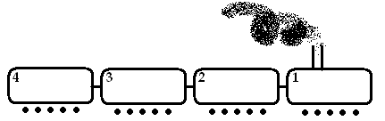

Segíthet a rajzolás! Mindenképp ellenőrizz! Érdekel az is, hogy hogyan jött ki az eredmény!

a, Ha az első kocsiban 80-an utaztak, de most már 5%-kal többen vannak.

b, Ha a második korábban 120-an voltak, de mostanra csak a 45%-uk maradt meg még 1 ember.

c, A harmadik kocsiban 20%-kal többen lennének, akkor 90 ember utazna ott.

d, A negyedik kocsiban kocsiból leszállna a 70%-uk, és fölszállna egy utas, akkor 46-an lennének.

1. Hétfőn 144-en látogatták meg a kisiskolát. A látogatók háromnegyede azt mondta, hogy Ejha. Akik nem mondták azt, hogy Ejha, azoknak a harmada azt mondta, hogy Hű, a maradék csak legyintett. Készíts ábrát és válaszolj a kérdésekre! Az összes látogatónak hányad része mondta, hogy Hű? Ez hány fő? Mennyi a különbség a legyintők és az Ejhások száma között?
2. Három törtes kérdés. Rajzolj, számolj!

a) Mennyi $\frac{3}{5}$-nek a fele?

b) Gondoltam egy olyan törtre, aminek a számlálója harmadakkora, mint a

nevezője. Hozzáadtam a reciprokát. Mennyit kaptam?

c) Az egynegyednek mekkora része az egyötöd? Egy törttel válaszolj!

1. Peti gondolt egy számra. A szám háromnegyedének és a kétharmadának a különbsége 4. Milyen számra gondolt Peti?
2. Két hosszútávfutó, Béla és Géza összefut edzés közben, s együtt kocognak 12 kilométeren át. Ezalatt megbeszélik, hogy az együtt megtett út Béla számára a szokásos adagnak csupán a négy hetede, Géza számára viszont az ő adagjának a háromnegyede. Ki mennyit szokott futni?
3. Az AKG-s tanulóifjúság 8/9-e jár a gimnáziumba, a többiek a szakképzésen tanulnak. A gimnazistáknak a háromnegyede jár színjátszóba, ahová a szakképzősök már nem mehetnek.

a, Az összes AKG -snak mekkora része jár színjátszóba? Írd fel törtes műveletként! Egyszerűsíts!

b, Az AKG -ba 520-an járnak. Hány olyan gimnazista van, aki nem színjátszós?

c, Egy fesztiválon az összes színjátszós fellép, minden más AKG -s elmegy nézőnek. Hány forintot fizetnek összesen az AKG -s nézők, ha a belépő fejenként 400 forint? Írd fel, hogy hogy számoltál!

1. Végezd el az összevonásokat, és számolj helyettesítési értéket!

$$a=\frac{7}{9}; b=\frac{2}{7}; x=0,5; y=2,3$$

a) $2,5⋅\left(2a+4b\right)-3⋅\left(a-4b+2\right)-2⋅\left(3a+2b-3\right)-\left(-4\right)⋅\left(a-b\right)=$

b) $x⋅\left(6x+3y\right)-y⋅\left(x-2y\right)-3x⋅\left(2x+y\right)-2y⋅\left(-0,5x+y\right)=$

1. Oldd meg az egyenleteket! (Levezetés, ellenőrzés is kell!)

|  |  |
| --- | --- |
| a) $5⋅\left(x+3\right)=30$ | b) $\frac{2x}{3}+\frac{x}{2}=35$ |
| c) $4x-2⋅\left(x+1\right)+3⋅\left(4-x\right)=-1$ | d) $\frac{x+3}{2}+1=-4$ |

1. Egy téglalap alakú kert egyik oldala 5 méterrel rövidebb a másik kétszeresénél. Mekkorák az oldalai és mekkora a területe, ha a kerülete 200 méter?
2. Melyik az a szám, aminek $\frac{2}{5}$ része 10-zel kevesebb, mint a fele?
3. Egy háromszög szögeinek aránya: 5 : 6 : 7. Mekkorák a szögei?
4. Két kisiskola osztozik a 351 négyzetméteres emeleten. Mivel nem ugyanannyian vannak a két évfolyamon, úgy osztják ketté szintet, hogy az egyik kisiskolának 45 négyzetméter híján kétszer annyi hely jut, mint a másiknak. Hány négyzetméteres vajon a két kisiskola?
5. Milyen számjegyet írhatsz a „…” helyére (a „…” egy számjegyet jelent), hogy igaz legyen az állítás? Add meg az **összes** lehetséges megoldást, válaszod indokold!

a) 5672… osztható 3-mal  
b) 8932… osztható 6-tal  
c) 73252… osztható 5-tel   
d) 31242… osztható 4-gyel  
e) 71621… osztható 12-vel

1. Tegyél „+” jelet a prímtényezős felbontással megadott számok osztóihoz!

|  |  |  |  |  |  |  |  |  |  |  |
| --- | --- | --- | --- | --- | --- | --- | --- | --- | --- | --- |
|  | 3-mal | 4-gyel | 5-tel | 6-tal | 8-cal | 9-cel | 10-zel | 12-vel | 15-tel | 20-szal |
| $$2⋅3^{2}⋅5$$ |  |  |  |  |  |  |  |  |  |  |
| $$2^{2}⋅3⋅5$$ |  |  |  |  |  |  |  |  |  |  |
| $$2^{3}⋅5$$ |  |  |  |  |  |  |  |  |  |  |

1. Bontsd fel a 350-et prímtényezőkre, és sorold fel az összes osztóját!
2. Szerkeszd meg az ABC háromszög tengelyes tükörképét az e egyenesre, majd az eredeti ABC háromszög középpontos tükörképét az O pontra.

*A*

*e*

*O*

*B*

*C*

1. Ábrázold koordinátarendszerben azt a négyszöget, melynek csúcsai: A(3; 2); B(5; 5); C(3; 8) és D(1; 5)!
   1. Milyen négyszög ez?
   2. Sorold fel a tulajdonságait!
   3. Tükrözd középpontosan az O(2; 1) pontra!
2. Egy háromszög oldalai: $a=4 cm$, $b=5,5 cm$ és a két oldal által bezárt szög 45°-os!

a) Szerkeszd meg a háromszöget! (Ne feledkezz meg a vázlatról és a szerkesztés menetéről!)

b) Szerkeszd meg a fenti háromszög szögfelezőit és beírt körét!

c) Számítsd ki a kerületét és a területét! (A szükséges adatokat méréssel állapítsd meg!)

1. a) Szerkessz paralelogrammát, melynek a oldala 6 cm, az a oldalhoz tartozó magasság 4,5 cm, és az a oldalon lévő egyik szög 60°-os! (Vázlat, menet is kell.)

b) Mérd le a szükséges adatokat, és számítsd ki a területét mindkét lehetséges módon!

1. Hány szimmetriatengelye van? Van-e szimmetria középpontja? (Készíts rajzot is!)

|  |  |
| --- | --- |
| a) egy szakasznak | c) egy körnek |
| b) két párhuzamos egyenesből álló alakzatnak | d) egy négyzetnek |

1. Az összes lehetséges négyszögfajtát add meg

a) Milyen négyszög lehet az a paralelogramma, melynek átlói merőlegesek egymásra?

b) Melyik négyszögre igaz, hogy szögei egyenlők, de átlói nem merőlegesek egymásra?

c) Melyik négyszögre igaz, hogy középpontosan szimmetrikus négyszög.

d) Milyen négyszög lehet az a paralelogramma, amely tengelyesen szimmetrikus?

e) Milyen négyszög az a rombusz, melynek átlói egyenlők?

f) Melyik lehet az a négyszög, melynek minden szöge egyenlő?

g) Melyek a tengelyesen szimmetrikus négyszögek?

h) Melyik trapéznak egyenlő hosszú mind a négy oldala?

1. Határozd meg a négyszögek és háromszögek ismeretlen külső és belső szögeit!

|  |  |
| --- | --- |
| a) rombusz  30° | b) háromszög |
| c) egyenlőszárú háromszög  105° | d) húrtrapéz |

1. Keress példákat a tanult szögpárokhoz az ábrán! (A szögeket számozd, vagy betűzd!)

|  |  |
| --- | --- |
| Csúcsszögek: | Váltószögek: |
| Kiegészítő szögek: | Fordított állású szögek (de nem csúcs vagy váltó): |
| Egyállású szögek: |  |

1. Egyenlőszárú háromszögekből szabályos sokszöget építünk.

a) Hány háromszögre van szükségünk, ha a szárszöge 30°-os?

b) Hány csúcsa van az így kapott sokszögnek?

c) Mekkorák a belső szögei?

d) Hány átlója van?

1. Szerkeszd meg a háromszögek magasságvonalait, és magasságpontját! Betűzz, és jelölj is!

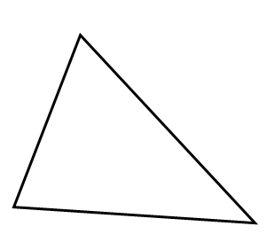

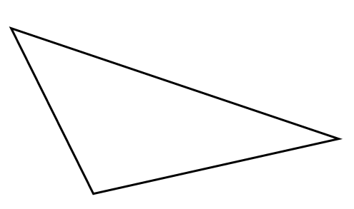

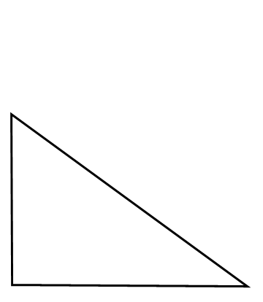Szerkeszd meg a háromszögek oldalfelező merőlegeseit és a köré írt körét! Betűzz, és jelölj is!





Szerkeszd meg a háromszögek szögfelezőit és a belülírt körét! Betűzz, és jelölj is!







67) Szerkessz háromszöget, ha adott:

* + 1. a=8 cm, b=7 cm,γ=60°
    2. a=9 cm, β=45°, γ=60°
    3. a=10 cm, β=30°, α=60°
    4. a=8 cm, b=7 cm, α=30°
    5. egyenlő szárú háromszöget, ha az alapja a=9 cm, és az alpon fekvő szöge 30°
    6. egyenlő szárú háromszöget, ha az szára b=9 cm, és a szárak által bezárt szöge 30°
    7. egyenlő szárú háromszöget, ha alapja a=8 cm és a hozzá tartozó magassága ma=6cm
    8. a=9 cm, ma=6cm, β=45°
    9. a=9 cm, ma=6cm, b=7 cm
    10. Számítsd ki a fenti háromszögek kerületét és területét! (A hiányzó adatokat mérd le!)

1. Dobjunk egy dobókockával 36-szor. Készítsünk a dobásokról táblázatot, amely a gyakorisági eloszlást mutatja. Ábrázoljuk oszlopdiagram és kördiagram segítségével az adatokat.
2. Dobjunk két dobókockával 36-szor. Készítsünk a dobások összegéről táblázatot, amely a gyakorisági eloszlást mutatja. Ábrázoljuk oszlopdiagram és kördiagram segítségével az adatokat.
3. Egy gimnázium 9. évfolyamán négy osztály tanul. A következő táblázatból megtudjuk a fiúk és a lányok számát. Oszlopdiagramon ábrázoljuk ezeket az adatokat.

|  |  |  |  |  |  |  |  |  |  |  |  |  |  |  |  |  |  |  |  |  |
| --- | --- | --- | --- | --- | --- | --- | --- | --- | --- | --- | --- | --- | --- | --- | --- | --- | --- | --- | --- | --- |
| |  |  |  |  |  | | --- | --- | --- | --- | --- | | . | 9.a | 9.b | 9.c | 9.d | | fiúk | 16 | 16 | 10 | 14 | | lányok | 14 | 10 | 18 | 14 | | összesen | 30 | 26 | 28 | 28 | |

1. Egy matematika tanár tanít a 9. A és a 9. B osztályban is. Íratott egy közös dolgozatot, ahol 60 pont volt a maximum. Az A osztályban 42 pont, a B osztályban 37 pont lett az átlag. Az A osztályos fiúk átlagosan 40,5, a B osztályos fiúk pedig 35,5 pontot értek el. Az A osztályban a lányok átlagosan 45, míg a B-ben a lányok 38 pontos dolgozatot írtak. Mennyi a két osztályban az összes lány átlagpontszáma, ha tudjuk, hogy a fiúké 39,5?
2. Három érmével dobunk egymásután, és feljegyezzük, hogy fej vagy írás lett-e az eredmény. Készítsd el ennek a kísérletnek az eseményfáját!
3. Hányféle fej, írás sorozat jöhet ki?
4. Hány olyan van, amelyben egyforma mindhárom érme?
5. Hány esetben van két fej és egy írás? (A sorrend nem számít.)
6. Mennyi a valószínűsége, hogy három fej jöjjön ki?
7. Mennyi a valószínűsége, hogy három egyforma jöjjön ki?
8. Emma és Dóri kő-papír-ollót játszanak.
9. Hányféle kimenetele lehet a játéknak?
10. Ebből hány esetben nyer Dórii?
11. Kinek van nagyobb esélye a győzelemre?
12. Kriszti – az AKG konyhájának vezetője – nagyon unalmasnak találja a diákok életét. Azzal próbálja megtörni hétköznapjaitok egyhangúságát, hogy minden nap más sorrendben szolgálja fel a levest, a főételt és a desszertet. Meg tudja oldani, hogy egy héten belül ne ismétlődjön a sorrend?
13. A kupac négy leggyorsabb futója váltóversenyre készül. Az edzéstervet úgy állították össze, hogy minden nap más sorrendben futnak, hogy megtalálják a legjobb összeállítást. Sorold fel az összes lehetséges sorrendet! (Esetleg meg tudod mondani felsorolás nélkül is, hogy hány van?)
14. Szülinapodra 8 vendéget hívtál, hányféle sorrendbe tud megérkezni az első három?
15. Egy dodekaéder lapjaira ráírtuk a számokat 1-12-ig. Mekkora a valószínűsége, hogy
16. a dobott szám 4-gyel osztható,
17. 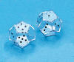a dobott szám 3-mal osztható,
18. a dobott szám 4-gyel és 3-mal osztható,
19. a dobott szám 4-gyel vagy 3-mal osztható,
20. a dobott szám sem 3-mal, sem 2-vel nem osztható,
21. a dobott szám jegyeinek összege legfeljebb 4,
22. a dobott szám nem négyzetszám?
23. Mennyi a valószínűsége a családotokban, hogy te alszol a legtovább vasárnap? (Ha ezt véletlenszerű eseménynek tekintjük 😊)
24. Dobjunk fel két kockát.
    1. Hányféle eredmény jöhet ki, ha lényeges a sorrend, azaz először az egyikkel dobunk, utána a másikkal?
    2. Mennyi annak a valószínűsége annak, hogy a dobott pontok összege 8?
    3. Változik-e ez a valószínűség, ha egyszerre dobjuk fel őket?
25. Valaki 4 számjegyet ír le találomra egymás mellé.
    1. Hányféleképpen jöhet ki egy négyjegyű szám?
    2. Mennyi annak a valószínűsége, hogy a 2011-t írta le?
    3. Mennyi a valószínűsége, hogy 2-vel kezdődő számot írt?
    4. Mennyi a valószínűsége, hogy a leírt szám páros?